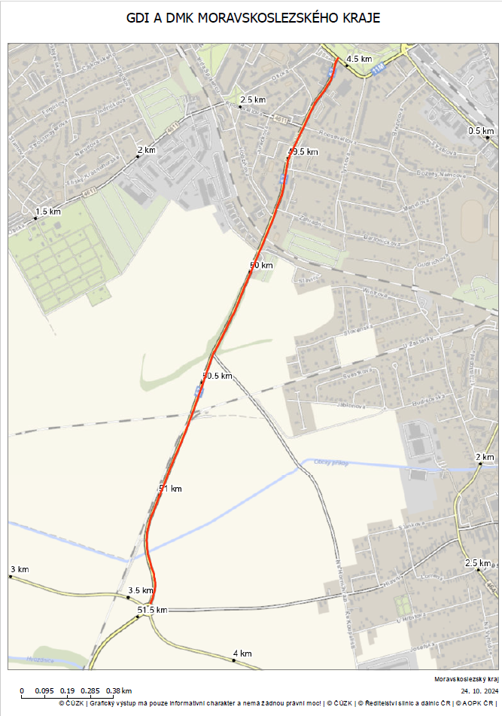

**Most Č. 57-017**

**KM 49,029**

OPAVA

**I/57**

**KM 51,467**

**příloha DAROVACÍ SMLOUVA**

č. smlouvy ŘSD s. p.: DS-269-24-57-Ch

č. smlouvy MSK zast. SSMSK: OP/329/j/2024/Rol